(C.V)
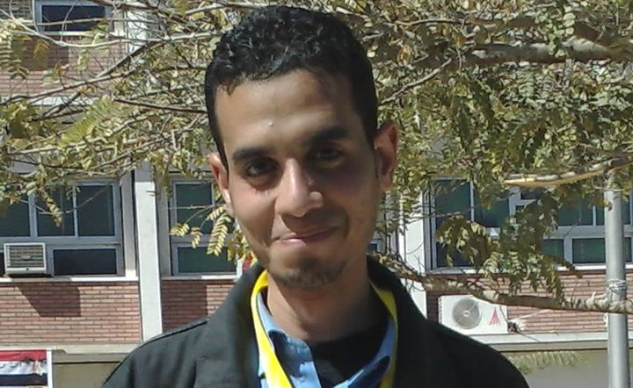
الاسم  Name | ط.ب. محمود عبد الحميد محمود أحمد |  | Vet. Mahmoud Abd ElHamid Mahmoud  Ahmed
معلومات الاتصال |  |  | Contact information
الهاتف المحمول |  | 01017511501 |  | Mobile phone
البريد الالكتروني |  | Mahmoud.ahmed2@vet.au.edu.eg  m.abdelhamid@aswu.edu.eg  Mahmoud.ahmed2509@gmail.com |  | E – Mail
تليفون المنزل |  | 097-2472244 |  | Phone Home
المؤهل العلمي |  |  | Qualification
- بكالريوس العلوم الطبية البيطرية "2012" كلية الطب البيطري- جامعة اسيوط .  - معيد بقسم الطفيليات ، كلية الطب البيطرى، جامعة أسوان، "2014" . |  |  | - B.Sc. of veterinary medicine "2012", Faculty of veterinary medicine ,Assuit university.  - A demonstrator , Department of Parasitology, Faculty of Veterinary Medicine, University of Aswan “2014”.
المؤتمرات العلمية |  |  | Scientific conferences
- Participation in the 4 ^{th} Aswan Annual Scientific Conference of Hepatology , Gastroenterology , Infectious and Parasitic Diseases.In the period from March 31, 2016 to April 1, 2016.

